Внешнее устройство Mac mini
Начало формы
Конец формы

Порты на лицевой стороне компьютера Mac mini
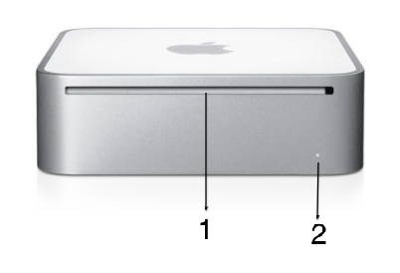
1. Дисковод предназначен для чтения и записи дисков CD и DVD стандартного размера.
2. Индикатор питания – постоянный белый свет индикатора указывает на то, что Mac mini включен; мигание индикатора указывает на то, что компьютер находится в режиме сна.
Порты на задней стороне компьютера Mac mini
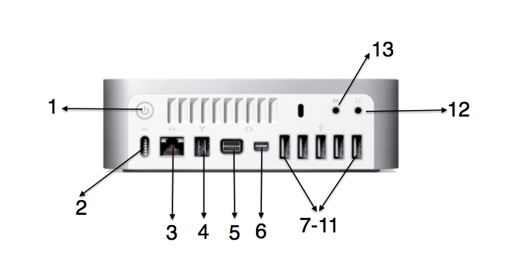
1. Кнопка питания – предназначена для включения и выключения Mac mini, а также для перевода его режим сна.
2. Порт питания – предназначен для подсоединения кабеля питания к адаптеру питания.
3. Порт Ethernet – предназначен для подключения к высокоскоростной сети Ethernet.
4. Порт FireWire – предназначен для подключения высокоскоростных внешних устройств, таких как цифровые видеокамеры и запоминающие устройства.
5. Порт Mini-DVI – предназначен для подключения монитора.
6. Порт Mini DisplayPort – предназначен для подключения монитора с разъемом Mini DisplayPort.
7-11. Пять или меньше высокоскоростные портов USB 2.0 – предназначены для подключения мыши, клавиатуры, принтера, дисковода, цифровой камеры, джойстика, внешнего модема USB и других устройств.
12. Выход для наушников – предназначен для подключения наушников, активных внешних динамиков или цифрового аудиооборудования.
13. Аудиовход – предназначен для подключения микрофона с линейным уровнем сигнала или цифровых аудиоустройств.
Начало формы
Конец формы

